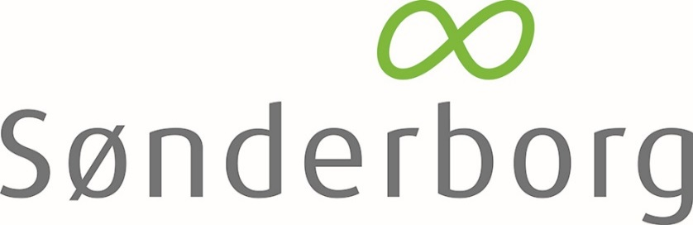
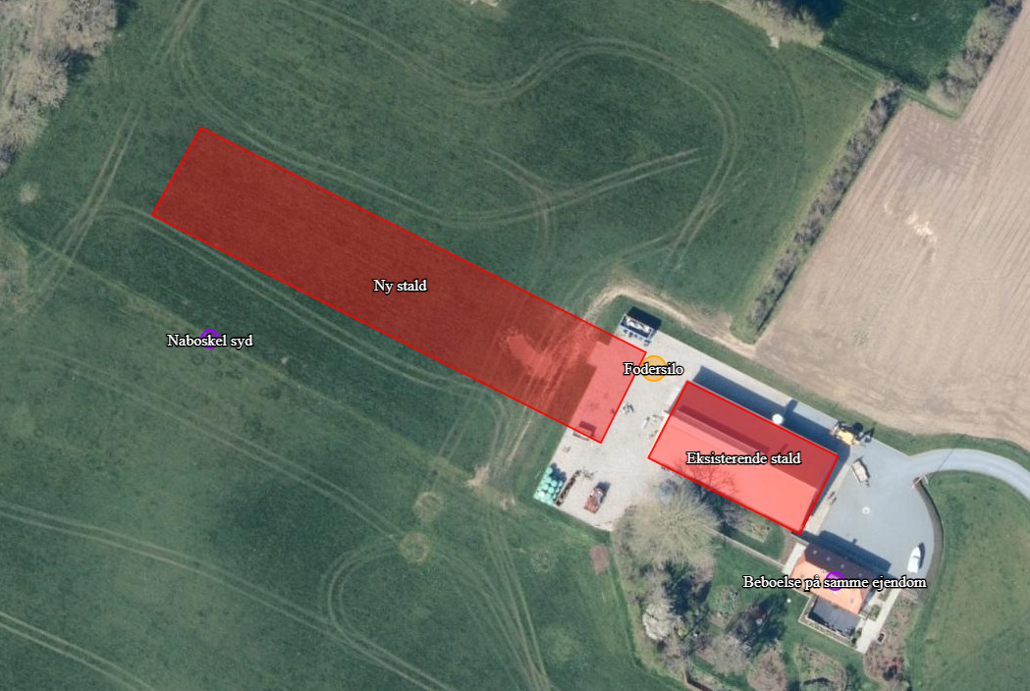
Miljøtilladelse til kvægproduktionen på
Bojskovvej 24, 6400 Sønderborg

Meddelt d. 29-07-2024

§ 16 b med BAT
Lovbekendtgørelse nr. 520 af 1. maj 2019 om husdyrbrug og anvendelse af gødning m.v. med senere ændringer
Meddelt af Erhverv & Affald
Sønderborg Kommune
§ 16 b
Med BAT
Lovbekendtgørelse nr. 520 af 1. maj 2019 om husdyrbrug og anvendelse af gødning m.v. med senere ændringer
Indhold
Datablad 1
Baggrund og læsevejledning 2
Del 1- Afgørelse 3
1) Kommunens afgørelse 3
2) Baggrund for afgørelse 4
3) Lovgrundlag 5
4) Udnyttelsesfrist 5
5) Andre tilladelser og dispensationer 5
6) Retsbeskyttelse 6
7) Vilkår for husdyrbruget 7
Del 2 – Kommunens vurdering og bagrund for afgørelse 11
8) Reduktion af ammoniakemission ved anvendelse af den bedst tilgængelige teknik (BAT) 11
9) Maksimal deposition af ammoniak til kategori 1- og 2-natur, samt påvirkning af bilag IV- arter 11
10) Kommunens vurdering og begrundelse for afgørelse 11
11) Vurdering af erhvervsmæssig nødvendighed 22
12) Indretning og drift 22
13) Fastsættelse af vilkår 25
14) Samlet vurdering 26
15) Offentliggørelse, klagevejledning og underretning 26
16) Kommunens bilag 28
Del 3 - Miljøansøgning 29

Datablad
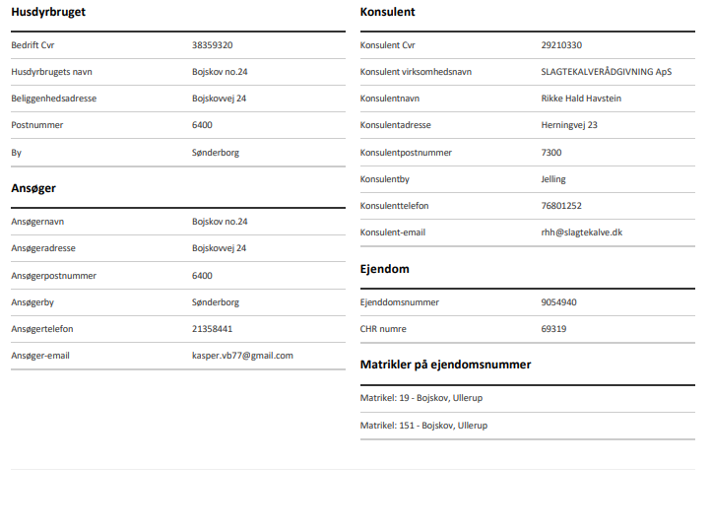
Biaktivitet | Ingen
Tilladelsen er udarbejdet af:  Sønderborg Kommune  Erhverv & Affald  Teknik, Miljø & Bæredygtighed  Rådhustorvet 10  6400 Sønderborg | Sagsbehandler: Sussanne Bigum Mortensen  Sag nr.: 24/3999  KS:ANTN

Baggrund og læsevejledning
Ansøgeren har ansvaret for at udarbejde miljøansøgningen. Vurderingerne af miljøansøgningen er et resultat af en stjernehøring af kommunens relevante afdelinger samt dialog med ansøger i forbindelse med sagsbehandlingen. Materialet danner grundlag for kommunens afgørelse og de stillede vilkår.
Miljøtilladelsen er opdelt i del 1, del 2 og del 3.
Del 1 - Kommunens afgørelse er rammerne for den godkendte produktion beskrevet, baggrund for afgørelsen, og vilkår der er stillet for at sikre, at udvidelsen og produktionen kan foregå uden at miljøet og omgivelserne påvirkes væsentligt.
Del 2 er Kommunens vurdering af det ansøgte og begrundelse for afgørelse og de stillede vilkår, samt en samlet vurdering. Del 2 indeholder også oplysninger om offentlighed, høringer og klagemulighed.
Kommunens vurderinger tager afsæt i den indsendte miljøansøgning og beregningerne i husdyrgodkendelse.dk
Del 3 er en miljøansøgning, som er indsendt af ansøgers konsulent.

Del 1- Afgørelse

Kommunens afgørelse
Sønderborg Kommune meddeler miljøtilladelse efter husdyrbruglovens § 16 b på Bojskovvej 24, matrikel 19, Bojskov Ullerup til udvidelse af kvægproduktion med de stillede vilkår.
Miljøtilladelsen omfatter hele husdyrbruget.

Der godkendes følgende produktionsarealer:
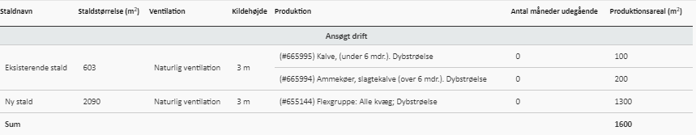

I alt 1.600 m²
De godkendte produktionsarealer i staldanlægget kan med denne miljøtilladelse udnyttes fuldt ud inden for grænserne for dyrevelfærdsreglerne. Der er en eksisterende stald på ejendommen, med et produktionsareal på 300 m². Der ønskes at bygge en ny stald på 2090 m². Der ansøges om et produktionsareal på i alt 1600 m² til slagtekalveproduktion, hvoraf de 1300 m² produktionsareal indrettes i den nye stald. Hele anlægget indrettes med fast gulv til dybstrøelse.

Der godkendes følgende flexgrupper:
Ny stald:
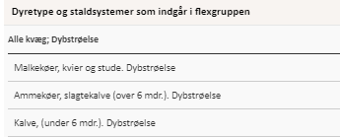
Der godkendes følgende eksisterende gødningsopbevaringsareal:
Ingen – dybstrøelse køres direkte ud. Den eksisterende stald er indrettet således at der er en nedsunket kumme på ca. 70 cm, så hele produktionsarealet er indrettet som en pumpesump. Der indrettes pumpesump i den nye stald. Ved vask og lækage pumpes restvandet med dykpumpe fra sump til palletank, og køres ud på arealer sammen med dybstrøelsen.
Der godkendes følgende projekterede anlæg:
Udvidelse af produktionsareal fra 300 m² til 1600 m² ved etablering af en ny dybstrøelsesstald til kalve på i alt 2090 m².
Andre godkendelsespligtige driftsbygninger, anlæg, m.v.
- Fodersilo i glasfiber på ca. 20 tons, og 6 meter høj, som placeres centralt mellem de to stalde

Figur 1. Oversigtskort over produktionsarealer (rød) og fodersilo (Gul)
  - Dispensation
Der meddeles dispensation til afstandskrav til naboskel mod syd til Matrikel 142. Matrikel 142 er en kile jord som synes at have været en tidligere markvej. Der er ingen trafik eller behov for trafik på denne kile. Ansøger ejer både matrikel 19 (nord for matrikel 142) og matrikel 151 (syd for matrikel 142).

Baggrund for afgørelse
Sønderborg Kommune har den 16-02-2024 modtaget en ansøgning om miljøtilladelse af husdyrbruget på Bojskovvej 24, 6400 Sønderborg. Ansøgningen er indsendt for at få godkendt de eksisterende produktionsarealer til fri produktion efter de gældende regler, derudover ønskes en ny stald på 2090 m² og et produktionsareal på 1300 m² med dybstrøelse til kvæg. Der er valgt dybstrøelse i alle stalde. Dybstrøelse til ammekøer, slagtekalve, kalve under og over 6 mdr. er den bedste tilgængelige teknik (BAT)(. Med det valgte staldsystem er BAT-kravet opfyldt. Der er dermed truffet de nødvendige foranstaltninger til at forebygge og begrænse forureningen fra det samlede staldanlæg ved anvendelse af den bedste tilgængelige teknik.
Sønderborg Kommune meddeler tilladelsen, da det vurderes, at ansøgeren har truffet de nødvendige foranstaltninger til at forebygge og begrænse forureningen ved anvendelse af bedste tilgængelige teknik, og at husdyrbruget i øvrigt kan drives på stedet uden at påvirke omgivelserne på en måde, som er uforenelig med hensynet til omgivelserne. Sønderborg Kommune vurderer at miljøtilladelsen, med de stillede vilkår for lokalisering, indretning og drift af husdyrbruget, sikrer at husdyrbruget ikke vil medføre en væsentlig påvirkning af miljøet eller andre væsentlige gener.
Tilladelsen er baseret på de oplysninger, der er redegjort for i ansøgningsmaterialet, skema 242697 version 2 og miljøansøgningen i del 3. I bilag 1 og del 2 ses en oversigt over versionshistorikken og hvilke ændringer der er blevet foretaget som følge af Kommunens sagsbehandling.
Sønderborg Kommune og konsulenten på ansøgningen har haft en dialog omkring ansøgningen, hvilket ikke har resulteret i ændringer i det ansøgte. Dialogen har primært været vedr. uddybende oplysninger til det ansøgte. Sønderborg kommune har ikke haft yderligere bemærkninger til beskrivelserne i miljøansøgningen.

Lovgrundlag
Ansøgningen er behandlet i henhold til kravene i bekendtgørelse af lov om husdyrbrug og anvendelse af gødning m.v. Lovbek. nr. 520 af 1. maj 2019 om husdyrbrug og anvendelse af gødning m.v. (husdyrbrugloven) med tilhørende bekendtgørelse om godkendelse og tilladelse m.v. af husdyrbrug, nr. 300 af 20. marts 2024, samt miljøstyrelsens vejledning om miljøregulering af husdyrhold.
Miljøtilladelsen er kun en del af det retsgrundlag som husdyrproduktionen er underlagt.
Husdyrbruget har en ammoniakimmission på mere end 750 kg NH₃/år og er derfor omfattet af husdyrbruglovens § 16 b. Husdyrbruget er ikke godkendelsespligtigt og Sønderborg Kommune er tilsynsmyndighed.

Udnyttelsesfrist
Miljøtilladelsen skal være udnyttet inden 6 år fra tilladelsen er meddelt. Tilladelsen anses som udnyttet når byggeriet er færdigmeldt. Hvis tilladelsen eller tilladelsen kun er udnyttet delvist, bortfalder den del, der ikke er udnyttet.

Andre tilladelser og dispensationer
Sønderborg Kommune gør opmærksom på, at den meddelte tilladelse udelukkende omfatter forholdet til miljølovgivningen. Der skal derfor evt. søges om en separat byggetilladelse, ændring af bygningsanvendelse, nedrivningstilladelse, afledning af tagvand eller lignende hos Sønderborg Kommune.
Den tilladte silo til korn- og foder kræver ikke byggetilladelse.

Retsbeskyttelse
Med denne miljøtilladelse følger der 8 års retsbeskyttelse af husdyrbrugets indretning.
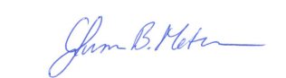

Sussanne Bigum Mortensen
Erhverv og Affald
Sønderborg Kommune

Vilkår for husdyrbruget
Vilkårene i denne miljøtilladelse skal, hvis ikke andet er anført, være opfyldt fra det tidspunkt, hvor miljøtilladelsen udnyttes.
Vilkår, der vedrører driften, skal være kendt af de ansatte, der er beskæftiget med den pågældende del af driften.
Denne miljøtilladelse meddeles på nedenstående vilkår. Konkrete bestemmelser i lovgivningen og bekendtgørelser, som generelt er gældende for alle husdyrbrug, er ikke stillet som vilkår for tilladelsen.

Generelle vilkår
- Projektet skal gennemføres som beskrevet i ansøgningsmaterialet i husdyrgodkendelse.dk skema nr. 242697 vers. 2.

- Miljøtilladelsen skal altid være at finde på ejendommen, enten udskrevet eller digitalt. Indholdet skal være driftsleder bekendt. Relevante vilkår i miljøtilladelsen skal være medarbejderne bekendt

Produktionsareal
- Stalde, produktionsarealer og produktionstype skal være i overensstemmelse med nedenstående tabel A, dyrene skal være placeret i de med rødt markerede stalde, se figur A.
Tabel A. Stalde, produktionsareal og produktionstype
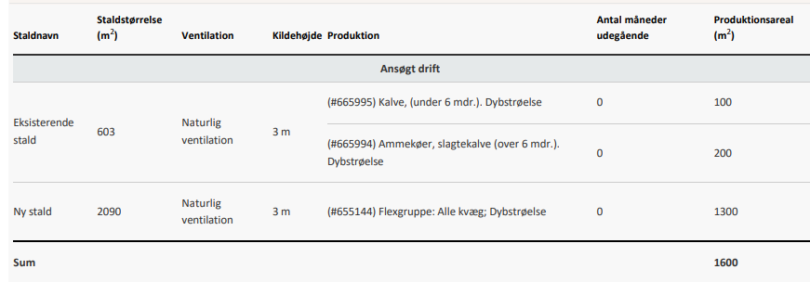

Figur A. Oversigt over ejendommens produktionsanlæg
Indretning
- Der skal etableres afløb eller pumpesump i den nye stald på 2090 m².

- Eventuel overskudsjord i forbindelse med byggeriet skal fordeles i et tyndt lag på ejendommens nærliggende arealer, med øje for ikke at udjævne de landskabelige former. Der skal indsendes en plan for placering af overskudsjord sammen med byggeansøgningen.

Egenkontrol
Ressourceforbrug
- Vand- og elforbrug, og hvad der evt. er foretaget for at reducere det, skal registreres årligt.
Håndtering af husdyrgødning

- Håndtering af restvand skal foregå under opsyn, således at spild undgås, og der tages størst muligt hensyn til omgivelserne. Inden udpumpning af restvand fra pumpesump fra staldene skal det sikres, at beholderen kan rumme den udpumpede mængde restvand.

Ressourceforbrug
- Hvis husdyrbrugets vandforbrug har væsentlige udsving, skal ejer sende en redegørelse til miljømyndigheden. Redegørelsen skal indeholde en beskrivelse af, hvad der ligger til grund for udsvinget, og hvilke tiltag der sættes i værk for at reducere vandforbruget.

- Senest hvert 6. år efter tilladelsen er taget i brug skal ejer kunne redegøre for hvilke energibesparende tiltag der er mulige, og hvilke han agter at gennemføre, med henblik på at optimere energiforbruget.

Øvrige emissioner (lugt, støj, lys og støv)
Lugt
- Ejendommen og dens omgivelser skal drives og renholdes således, at lugtgener så vidt muligt begrænses. Der skal opretholdes en god staldhygiejne, herunder sikres, at overflader holdes rene og tørre.
Støj
- Bidraget fra landbruget med adressen Bojskovvej 24 til det ækvivalente, korrigerede støjniveau i dB(A) må i det åbne land, i byzone og ved samlet bebyggelse ikke overskride følgende værdier, som angivet i Miljøstyrelsens vejledning nr. 5/1984 ”Ekstern støj fra virksomheder”:
 | Mandag - fredag kl. 07.00 - 18.00  Lørdag kl. 07.00 - 14.00 | Mandag - fredag kl. 18.00 - 22.00  Lørdag kl. 14.00 - 22.00  Søn og helligdag kl. 07.00 - 22.00 | Alle dage  kl. 22.00 – 07.00
 | dB(A) | dB(A) | dB(A)
Det åbne land | 55 | 45 | 40
Byzone | 45 | 40 | 35
Samlet bebyggelse | 45 | 40 | 35
Tabel B. Støjgrænser
De angivne værdier for støjbelastningen er de ækvivalente, korrigerede lydniveauer i dB(A)
Markarbejde med traktorer og landbrugsmaskiner er ikke omfattet af ovennævnte støjgrænser.
Støjgrænserne må i det åbne land ikke overskrides ved nærmeste nabos udendørs opholdsarealer, maks. 15 m fra beboelsen. Støjgrænserne må i samlet bebyggelse og byzone ikke overskrides noget sted i området.
I forbindelse med høst og korntørring kan grænseværdien om aftenen og om natten forhøjes med 5 dB(A) i høstperioden, dog i højst 6 uger.

Hvis tilsynsmyndigheden, på baggrund af en orienterende støjmåling, finder det nødvendigt, skal den ansvarlige for husdyrbruget dokumentere, at de i vilkåret fastsatte støjgrænser overholdes. Tilsynsmyndigheden kan dog kun kræve dette dokumenteret en gang årligt.
Målingerne/beregningerne være en ”Miljømåling – ekstern støj”, og skal udføres af en person eller firma, som findes på Miljøstyrelsens sidste reviderede liste over firmaer/personer, der er godkendte til at ”Miljømåling – ekstern støj”. Udgifterne til støjmålingen afholdes af husdyrbruget.
Lys
- Driften må ikke medføre væsentlige lysgener for omboende og omgivelserne.
Støv
- Driften må ikke medføre væsentlige støvgener uden for ejendommens eget areal. Vurderingen foretages af tilsynsmyndigheden.

Fluer og skadedyr
- Arealerne omkring bygninger og tilkørselsveje skal holdes ryddelige og fri for affald, foderrester, gødning, m.v. Opbevaring af foder skal ske på sådan en måde, at der ikke opstår risiko for tilhold af skadedyr (rotter mv.). Stalde, lagre og andre anlæg skal holdes i forsvarlig rottesikret stand, m.v. med henblik på at forhindre levemuligheder for rotter.

- Der skal overalt på ejendommen udføres effektiv flue- og skadedyrsbekæmpelse med de nyeste retningslinjer fra Aarhus Universitet, Institut for Agroøkologi.

Reststoffer, affald og naturressourcer
Spildevand
- Vask af maskiner, redskaber og transportvogne skal foregå på støbt, tæt plads med bortledning af spildevand til opsamlingsbeholder. Alternativt kan rengøringen foregå på arealer, hvor der er vegetation.
Olie og diesel
- Tankning af diesel skal ske på en plads med fast og tæt bund, enten med afløb til olieudskiller eller således, at spild kan opsamles, og at der ikke er mulighed for afløb til jord, kloak, overfladevand eller grundvand. Tankningen skal ske under opsyn.
Kemikalier og andre stoffer
- Kemikalier, rengøringsmidler, medicin, foderstoffer m.v., skal opbevares således, at de ikke kan ledes til jord, grundvand, overfladevand eller afløbssystemer, hvis der sker udslip.

Del 2 – Kommunens vurdering og baggrund for afgørelse

Reduktion af ammoniakemission ved anvendelse af den bedst tilgængelige teknik (BAT)
Anvendelse af den bedste tilgængelige teknik (BAT) i forhold til ammoniak- og lugtemission fra anlægget er omsat til et bestemt krav til mængden af ammoniakemission, der må komme fra husdyrbruget. I det digitale ansøgningsskema (nr. 242697) fra husdyrgodkendelse.dk ses at det samlede BAT krav er på 1.310 kg N pr. år, og den faktiske ammoniakemission fra husdyrbruget er på 1.310 kg N pr. år. Sønderborg Kommune vurderer på baggrund af beskrivelserne og vurderingerne i miljøansøgningen og beregningerne i husdyrgodkendelse.dk at der anvendes BAT i forhold til ammoniakemission.

Maksimal deposition af ammoniak til kategori 1- og 2-natur, samt påvirkning af bilag IV- arter
Kommunalbestyrelsen skal ved godkendelse og tilladelse til etablering, udvidelse eller ændring af husdyrbrug sikre, at kravene om totaldeposition for ammoniak efter husdyrgodkendelsesbekendtgørelsenoverholdes.
Sønderborg Kommune vurderer, på baggrund af beskrivelserne i miljøansøgningen at ansøgningen overholder alle krav i forhold til påvirkning af kategori 1 og 2 natur

Ligeledes vurderes det, at projektets ammoniakemission ikke medfører ændringer, der påvirker eventuelle bilag IV-arter eller deres levesteder væsentligt.

Kommunens vurdering og begrundelse for afgørelse
  - Landskabelige værdier
Ejendommen er beliggende i landzone, hvor det omkringliggende landskab er præget af landbrugsdrift og skov. Ejendommen ligger i et område udpeget for særligt værdifulde landbrugsområder. Ansøger har overvejet alternativ placering af den nye stald som en vinkelret placering på den eksisterende stald. Men placeringen gjorde at stalden gik ind over matrikel 142, hvorfor denne placering er fravalgt. Staldanlægget ligger i Sønderborg Kommune ca. 2 km nordvest for Avnbøl. Husdyrbruget ligger i landzone uden for lokal- eller kommuneplanlagte områder. Det nærmeste lokalplanområde er beliggende ca. 1400 m mod nordvest: Lokalplan: 16-06, Aabenraa, vindmøllepark på Bovrup Bjerg. Nærmeste byzone er Avnbøl, som er beliggende ca. 2 km mod nord. Avnbøl er ligeledes nærmeste afgrænsede landsby. Der er ca. 195 m til nærmeste nabo som er Bojskovskov 18. Husdyrbruget er beliggende udenfor kystnærhedszonen.
Ejendommens landskabelige forhold samt en vurdering heraf, fremgår af Miljøansøgningens afsnit 4.
Det ansøgte byggeri er erhvervsmæssigt nødvendigt for ejendommens drift som landbrugsejendom, og placeres i tilknytning til ejendommens hidtidige bebyggelsesarealer. På den baggrund er det Sønderborg Kommunes vurderer at placering og udformning af den nye stald ikke påvirke kulturarv eller landskabet negativt.
Støder man på arkæologiske levn under anlægsarbejdet, skal Museum Sønderjylland – Arkæologi Haderslev, Dalgade 7, 6100 Haderslev på T 65370801 eller E planer@msj.dk straks tilkaldes, og arbejdet indstilles i det omfang det berører fortidsmindet. Jævnfør museumslovens § 27.

  - Natur og bilag IV –arter
Sønderborg Kommune vurderer, på baggrund af beskrivelserne i miljøansøgningens afsnit 10, at ansøgningen overholder alle krav i forhold til påvirkning af kategori 1 og2.
Områder omfattet af naturbeskyttelseslovens § 3
Der er flere søer omfattet af § 3 indenfor en afstand af 1000 m fra anlægget. Det er dog kun den nærmeste sø som ligger nordøst for ejendommen som modtager en merdeposition over 1 kg N/ha/år. Søen modtager en merdeposition på 1,7 kg N/ha/år i 8-årsdrift og nudrift svarende til en totaldeposition på 2,3 kg N/ha/år. På baggrund af, at søen modtager mere end 1 kg N/ha/år har Sønderborg Kommune besigtiget søen og vurderet om det ønskede projekt kan realiseres uden at tilstandsændre naturtilstanden. Herunder er Sønderborg Kommunes vurdering af søen ved Bojskovvej 24, matr.nr. 19 Bojskov, Ullerup:
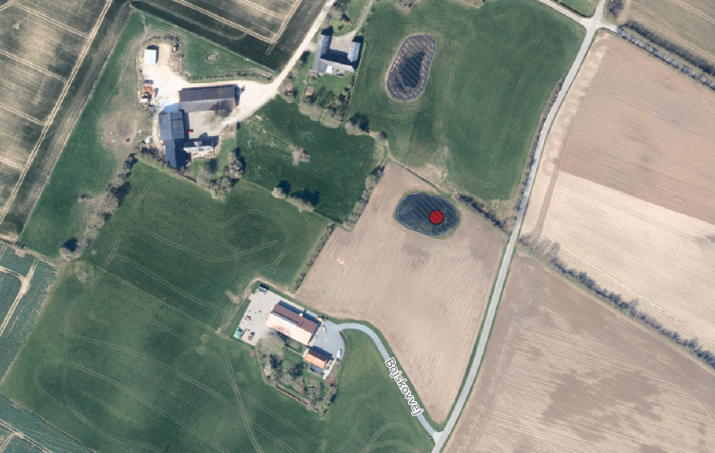
Figur 2: Søernes beliggenhed på marken, markeret med skravering
Nærmeste sø, figur 2, får en merdeposition fra det ansøgte på Bojskovvej 24 på 1,7 kg N/ha/år, og den er besigtiget for at vurdere dens naturtilstand og tålegrænse i forhold til kvælstofdeposition fra det ansøgte.
Den anden sø, som ligger mod nord figur 2 og figur 3, får en merdeposition på 1 kg, hvilket er i overensstemmelse med husdyrgodkendelsesbekendtgørelsens bestemmelser om tilladt merdeposition og vurderes ikke her.
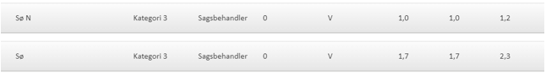
Figur 3: Deposition af ammoniak til søen i kg N/HA/år.

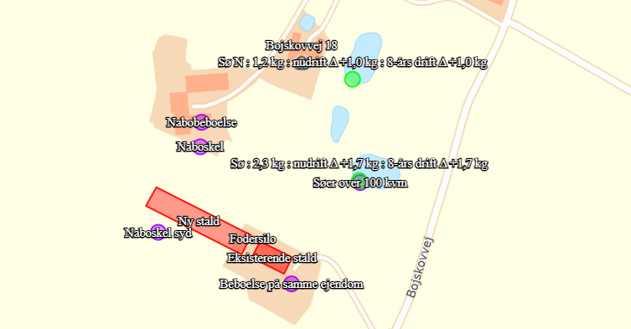
Figur 4: Naturpunkter og deposition
Jævnfør luftfoto er søen etableret i 2009-10 og udvidet i 2012. Efter søen blev anlagt har der har været græs og/eller græsning. Jordbunden er sandblandet lerjord.
Søen er besigtiget den 27. februar 2024
Søen ligger på en afgræsset mark tæt på levende hegn, eng og en anden sø. Den ligger helt lysåbent og har flade brinker. Den fremstår lidt næringsberiget med en smule trådalge-plamager. Der var meget høj vandstand og søen var ifølge ejer oversvømmet med ca. 30 cm, som har resulteret i, at den har oversvømmet ca. 1 m af marken rundt om søen.
Der blev observeret flg. planter:
Lysesiv, svømmende vandaks, manna sødgræs, sideskærm, trådalger, liden andemad og lav ranunkel i søen. Et gråandepar lettede da jeg kom.
Der var en del fugle ved søen – blishøns byggede rede. Ejeren havde ikke observeret paddeyngel. Han oplyste at marken rundt om søen gødes, dog ikke helt ned til søens kant og at søen nogle gange bliver grøn af trådalger. Han oplyste også at søen er udvidet i forbindelse med motorvejsbyggeriet.
Søens naturtilstand fremstod på baggrund af uforstyrret beliggenhed på en græsset mark, tæt på andet natur, udformning med flade brinker, relativ klarvandet og ret god artsdiversitet med moderat til god naturtilstand.
Søen er besigtiget igen i juni 2024:
Søen ligger stadig lysåbent på afgræsset mark
Arter: Manna sødgræs, alm. sumpstrå, lysesiv, svømmende vandaks, trådalger, liden andemad, sideskærm, tigger ranunkel, lav ranunkel, krybhvene, knæbøjet rævehale.
Artspuljen blev lidt udvidet i forhold til vinterbesigtigelsen med bl.a. alm. sumpstrå, der er en positivart for naturtypen.
Ingen af de registrerede arter er knyttet til næringsfattige søer og søen vurderes at være en næringsrig sø, som med baggrund i artsdiversiteten og beliggenheden estimeres at have en moderat til god naturtilstand.
Vurdering
Tålegrænsen skal så vidt muligt estimeres, og derud fra skal det vurderes om 2,3 kg i totaldeposition vil ændre søens tilstand.
Merdeposition: 1,7 kg N/ha/år, total deposition: 2,3 kg N/ha/år.
Baggrund: 2020-2022: Ifølge miljøgis 16,9 kg N/ha/år (info i punktet).
Samlet inkl. det ansøgte vil søen modtage 16,9+2,3 = 19,2 kg N/ha/år.
Søer er som udgangspunkt ikke ammoniakfølsomme, og forventes at være P-begrænsede. Det ansøgte må dog ikke medføre en tilstandsændring i naturområder omfattet af naturbeskyttelseslovens § 3, herunder søer.
For næringsrige søer og vandhuller, som den foreliggende, er der ikke en generel tålegrænse.
Søen vurderes at være en næringsrig sø/vandhul, som ligger i et område med relativ høj baggrundsbelastning med kvælstof fra luften, men som også får kvælstof fra andre kilder end luften – fra græssende kvæg og fra gødskning af marken omkring. Den ligger på tidligere intensivt dyrket landbrugsjord (frem til og med 1995). Et areal der i dag er afgræsset og gødsket (dog med en lille respektafstand til søen).
På baggrund af søens naturtilstand, beliggenhed med sandsynlig tilførsel af kvælstof fra andre kilder, samt relativ lille merdeposition er det vurderet, at tilførsel af 1,7 kg N/ha/år yderligere til søen næppe vil betyde en væsentlig ændring af dens naturtilstand.
Fotos fra besigtigelsen d. 27. februar 2024:
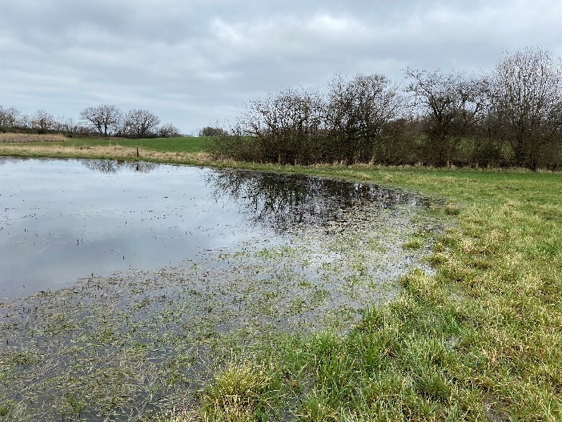 | 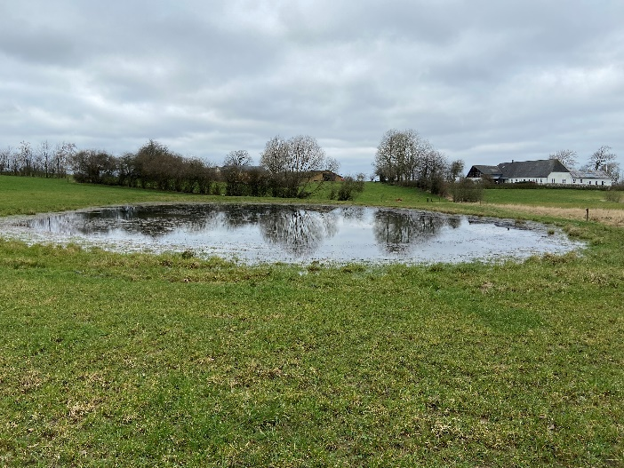
Retning N. Søen og det nærved liggende læhegn ses. | Søen ses fra østsiden.
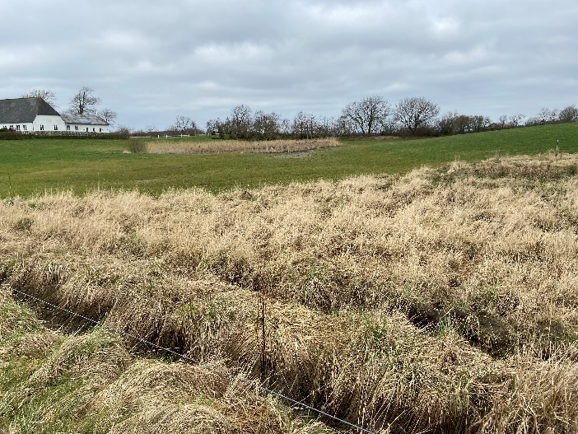 | 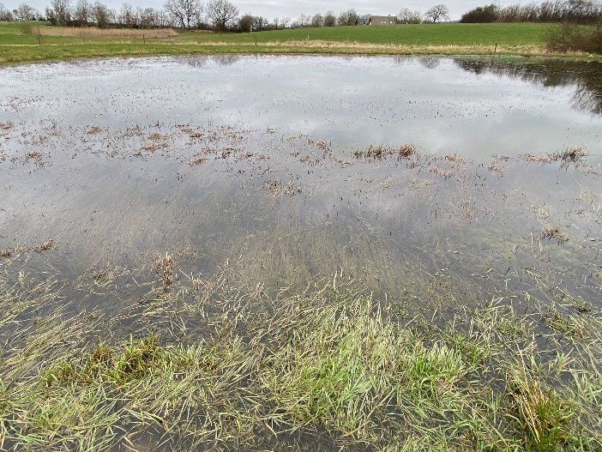
Retning NV. Fugtigt mose/eng areal nord for søen. En anden og lidt større sø ses i baggrunden. | Retning N.

Fotos fra besigtigelsen d. 7. juni 2024:

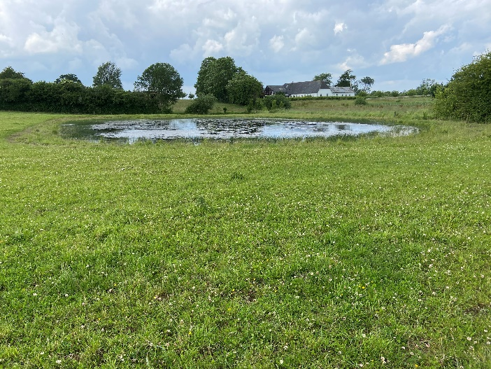 | 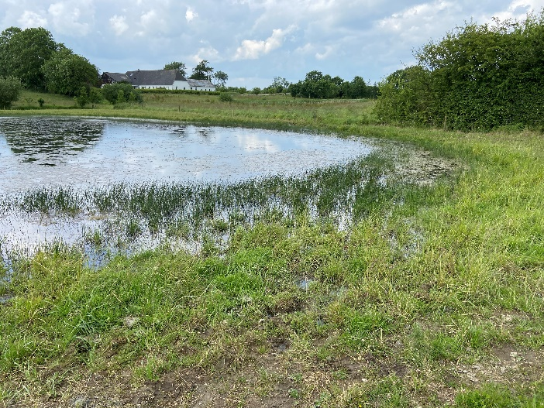
Retning NV. Søens beliggenhed på græsset mark. | Særligt i østsiden er der mange sumpstrå.
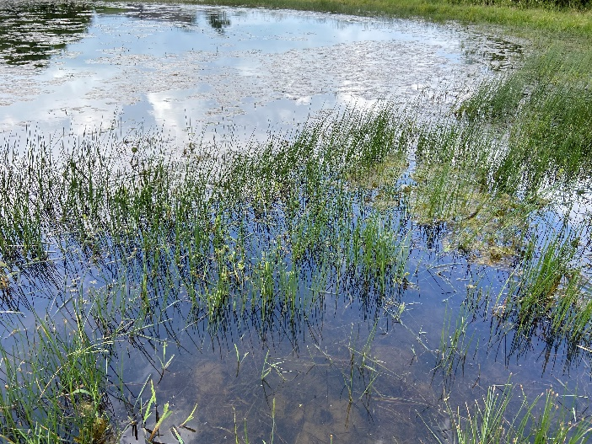 | 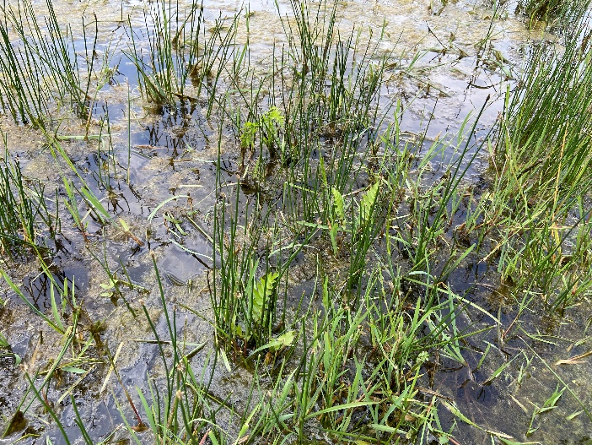
Almindelig sumpstrå mv. | Alm. sumpstrå, sideskærm, lysesiv mv.
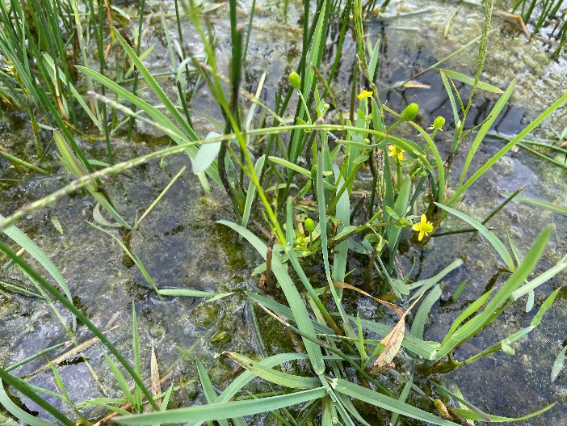 | 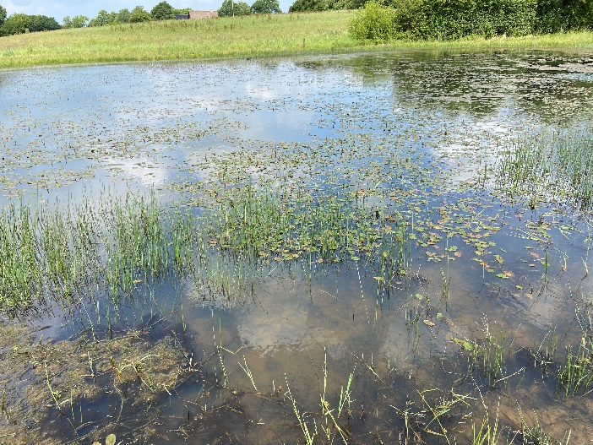
Manna sødgræs og tigger ranunkel. | Retning nord. Svømmende vandaks, trådalger mv.

Bilag IV arter
Der er registreret butsnudet frø, stor vandsalamander og brunflagermus indenfor en afstand på 1000 m fra anlægget.
Projektet indebærer en øget ammoniakdeposition til en række nærtliggende vandhuller, men det vurderes, at den atmosfæriske deposition fra husdyrbruget til disse vandhuller er ubetydelig i forhold til den næringsstoftilførsel, der vil blive tilført via overfladevand fra omkringliggende marker. Det er på den baggrund kommunens vurdering, at det ansøgte, ikke vil påvirke omkringliggende vandhuller som potentielle yngle- eller rasteområder for arterne.
Sønderborg Kommune lægger vægt på, at der ikke er registreret forekomst af bilag IV-arter på husdyrbrugets adresse, og at der ikke fjernes yngle- eller rasteområder i forbindelse med det ansøgte projekt, herunder i form af vandhuller, stendiger eller lignende. Yngle- eller rasteområder vil derfor primært kunne påvirkes indirekte via øget ammoniakemission fra husdyrbruget, som konkret vurderes at være uden betydning, da beskyttelsesniveauet som fastlagt i husdyrgodkendelsesbekendtgørelsen er overholdt i forhold til den omkringliggende natur.

  - Påvirkning af jord, grundvand og overfladevand
Sønderborg Kommune vurderer, på baggrund af beskrivelserne i miljøansøgningen, at den ansøgte udvidelse ikke indebærer væsentlig virkning på jordarealer, jordbund eller vandforekomster.

  - Øvrige emissioner og gener
Lugt for omboende
Beregningerne i husdyrgodkendelse.dk, miljøansøgningens afsnit 6, viser at alle geneafstande er overholdt.
Lys
Det vurderes ud fra miljøansøgningens afsnit 7, at belysning ikke kan påvirke nærmeste naboer væsentligt, pga. placering og afstanden til naboerne.
Støv
Sønderborg Kommune vurderer ud fra miljøansøgningens afsnit 7, at der ikke forventes gener i forbindelse med pga. ejendommens beliggenheden.
Støj
Sønderborg Kommune vurderer ud fra miljøansøgningens afsnit 7, at der ikke forventes gener i forbindelse med.
Døde dyr
Opbevaring og håndtering af døde dyr vil ske på plads med fast underlag og brug af kappe til at afskærme døde dyr, se figur 5.
Sønderborg Kommune vurderer ud fra beskrivelserne ovenfor, at opbevaring af døde dyr opfylder BAT.
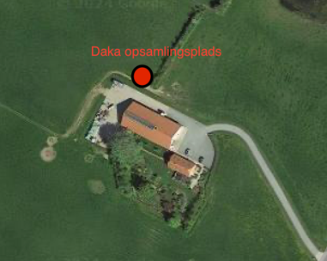
Figur 5: Placering af døde dyr
Skadedyr
De beskrevne bekæmpelsestiltag under punkt 7 i miljøansøgningen vurderes, at være tilstrækkelige til, at der ikke er risiko for gener fra skadedyr eller menneskers sundhed.
Transporter
Tunge transporter sker typisk i tidsrummet 06.00-19.00 på hverdage. Herudover er der kørsel med personbiler.
Antallet af transporter er stigende fra ca. 10 til ca. 120 pr. år. Sønderborg Kommune vurderer ud fra miljøansøgningens afsnit 7, at ændringen i transporter ikke vil have negativ indflydelse på omgivelserne.
Samlet vurdering
Sønderborg Kommune vurderer på baggrund af den store afstand til nabobeboelser, og de beskrevne tiltag for begrænsningen af gener og emissioner, at der ikke vil forekomme væsentlige gener for omgivelserne.

  - Etableringer, udvidelser og ændringer af husdyrbruget inden for de seneste 8 år
Ud fra oplysningerne om størrelsen af produktionsarealerne, dyre- og gulvtype i ansøgt drift, nudrift og 8-års drift beregnes husdyrbrugets ammoniakemission i de tre driftssituationer. Tabel 1 viser den samlede ammoniakemission fra det ansøgte projekt, og meremissionen der kommer fra husdyrbruget i forhold til 8 års driften og nudriften.
Tabel 1. Ammoniakemission i de 3 drifter (udklip fra husdyrgodkendelse.dk)
Via husdyrgodkendelsen.dk er der lavet en beregning af ammoniakemissionen i de tre drifter. Ammoniakberegningen er lavet på baggrund af gulvtype, dyretype, opbevaringslagre samt miljøteknologier. Den samlede ammoniakemissionen er vist i tabel 1 som viser meremission der er i forhold til nu- og 8-års- drift. I ansøgt drift er den totale ammoniakemission 1310 kg NH3-N/år.
8 års drift
For 8 år siden var den gældende produktionstilladelse svarende til ca. 6 dyrenheder.
Nudrift
Den 2. maj 2017 der meddelt afgørelse til en udvidelse af husdyrbruget. Udvidelsen omfattede en udvidelse fra 6- ca. 14 dyreenheder og i den forbindelse er der ligeledes givet tilladelse til opførelse af en bygning.
Ansøgt drift
Produktionsarealerne er opgjort ud fra staldtegningen i figur 6. Der ansøges herudover om en ny stald på 2090 m² og et produktionsareal på 1300 m², i alt 1600 m^{2 ,} se figur 7. Stalden indrettes med fast gulv og pumpesump.
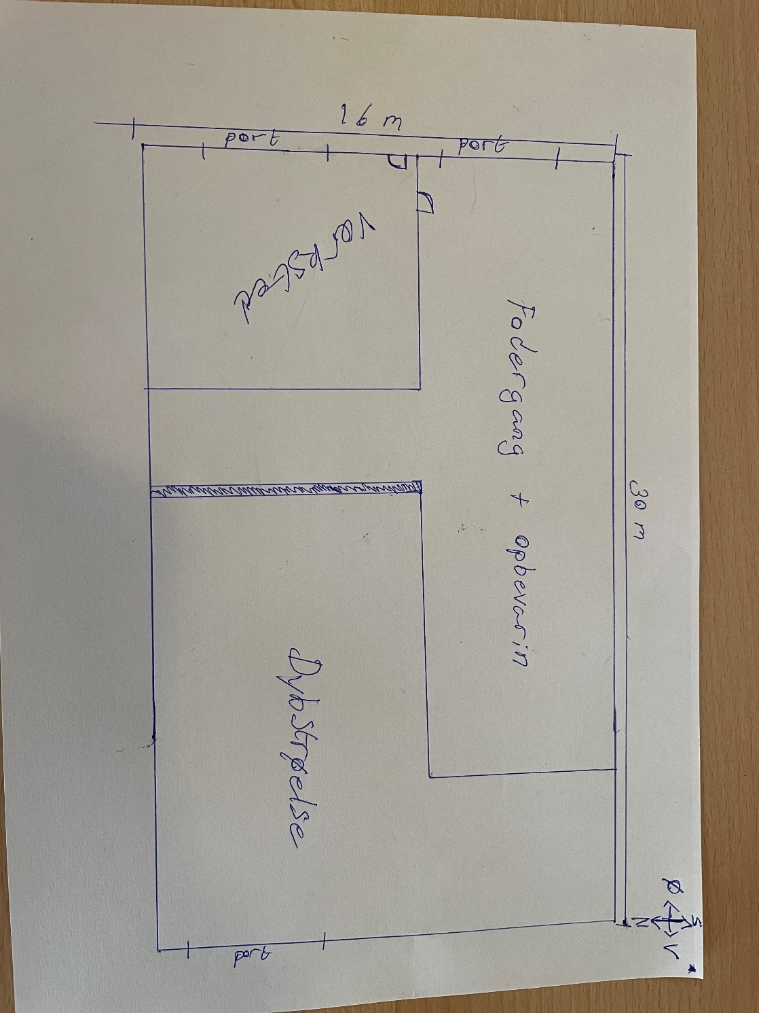
Figur 6: Indretning af eksisterende stald

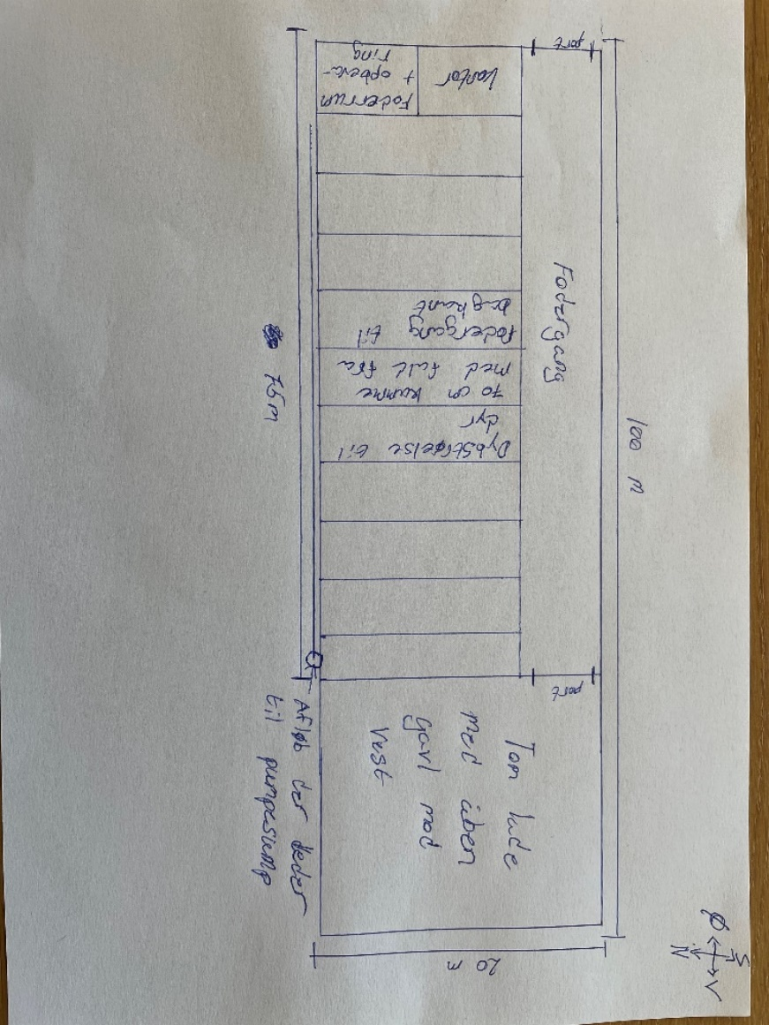
Figur 7: Indretning af ny stald
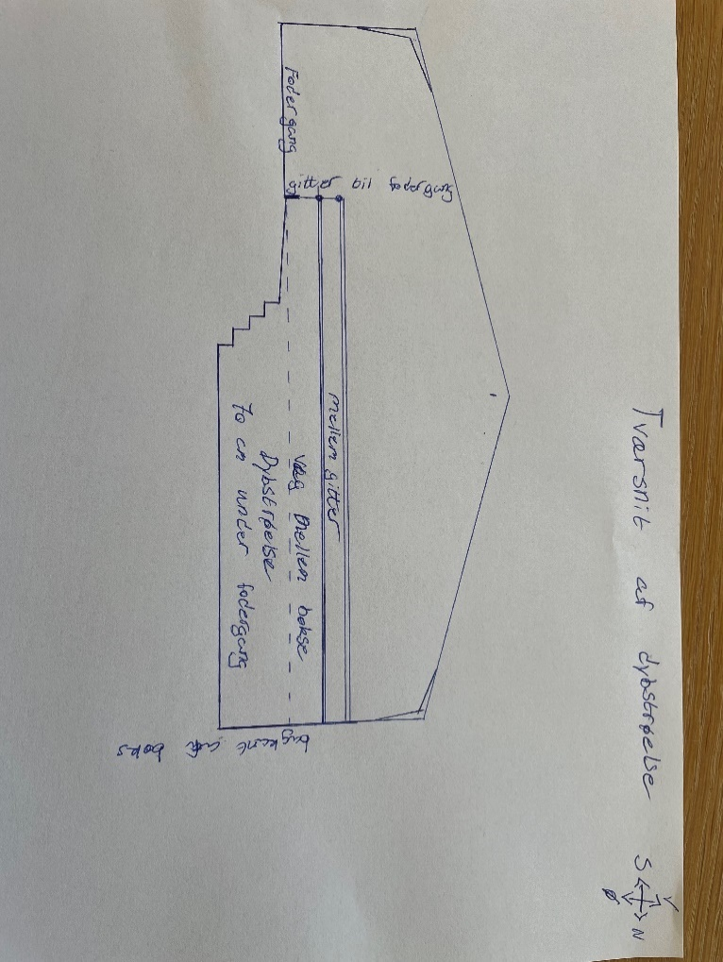
Figur 8: Snittegning på ny stald
I forbindelse med byggeriet af den nye stald på 2090 km² oplyser ansøger, at det øverste muldlag på 30 cm skal fjernes hvilket vil give op til 630 kubikmeter jord alt efter hvor meget af bygningen der bliver bygget.

Bygningen bliver etableret med, at bunden af dybstrøelseskummen skal være i nogenlunde terræn niveau og derved vil fodergang samt øvrige arealer blive hævet, se figur 8.
Ud fra tidligere byggeri at undergrunden er solid under muldlaget så mængden af råjord vil være begrænset.
Der vil komme noget overskydende jord fra byggeri af stald og vej til stalden, som vil blive fordelt i landskabet nært omkring stalden så det følger det naturlige terræn.
Alt overskydende jord vil blive brugt i lavninger efter kommunens accept.
Kommunens vurdering
Eventuel overskudsjord i forbindelse med byggeriet skal fordeles i et tyndt lag på ejendommens nærliggende arealer, med øje for ikke at udjævne de landskabelige former. Der skal indsendes en plan for placering af overskudsjord til Sønderborg Kommune sammen med byggeansøgningen. Vær opmærksom på at der i forbindelse med anmeldelse, med sandsynlighed skal indhentes en landzonetilladelse.

Vurdering af erhvervsmæssig nødvendighed
Sønderborg Kommune vurderer, at miljøtilladelse til at udnytte eksisterende stalde samt opførelse af ny stald til kalve vil være erhvervsmæssigt nødvendig for ejendommen.
Det vurderes at den nye stalds indretning med et disponibelt ladeareal er nødvendigt, i forhold til at en udvidelse af produktionen ligeledes må forventes, at kræve øget behov for maskiner.

Indretning og drift
  - Anvendelse af BAT
BAT er en fællesbetegnelse for teknik, som kan begrænse forurening fra stalde eller lager. Teknik, der har opnået betegnelsen BAT, er også vurderet med hensyn til miljø, økonomi (hvis nybyggeri) og dyrevelfærd.
Ejendommens BAT-redegørelse kan ses i en uddybet form i miljøansøgningens afsnit 9.
Kommunens vurdering
Det samlede BAT-krav for stalde og lagre er i Husdyrgodkendelse.dk beregnet til 1310 kg NH3-N/år og ammoniakemissionen er på 1310 kg NH₃-N/år. Dermed er det vejledende emissionsniveau overholdt. Staldene skal udføres med fast gulv og dybstrøelse for at leve op til BAT.

  - Udnyttelse af energi- og råvareforbruget

Af miljøansøgningens afsnit 7 fremgår ejendommens forbrug af råvarer.

Kommunens vurdering
Kommunen vurderer, at det angivne forbrug af råvarer svarer til en ejendom med den angivne produktion og driftsform.

  - Håndtering af affald
Typer af affald er beskrevet i miljøansøgningens afsnit 8.
Husdyrbruget skal sortere sit affald og sikre, at mest muligt affald bliver sorteret fra til genbrug, genanvendelse og anden endelig materialenyttiggørelse. Affald som ikke kan genanvendes skal håndteres som forbrændingsegnet, deponeringsegnet eller farligt affald i henhold til Sønderborg Kommunes regulativ for erhvervsaffald.
Sønderborg Kommune har indført en obligatorisk henteordning for virksomheders farlige affald (Sonfor-Kemi). Det er muligt, at benytte en privat indsamlingsordning for farligt affald, men virksomheder, der vælger en privat løsning, skal søge om fritagelse fra den kommunale ordning på kommunens hjemmeside. Tilmelding til Sonfor-kemis ordning for husdyrbrug skal ske på www.sonfor.dk/serviceordning/
Husdyrbruget skal håndtere sit affald efter reglerne i affaldsbekendtgørelsens og affaldsaktørbekendtgørelsen. Det betyder, at husdyrbruget skal sortere deres erhvervsaffald og aflevere det til en godkendt affaldsmodtager med henblik på genbrug, genanvendelse eller anvendelse til anden endelig materialenyttiggørelse.
Ifølge affaldsbekendtgørelsen defineres erhvervsaffald egnet til materialenyttiggørelse som værende:
- Glasaffald
- Metalaffald
- Plastaffald
- Papiraffald
- Papaffald
- Træaffald
- Genanvendeligt farligt affald, herunder batterier og elektronik
- Genanvendeligt PVC-affald
- Andet affald, der er egnet til materialenyttiggørelse, fx byggeaffald og have-/parkaffald.
Husdyrbruget skal sikre en høj reel genanvendelse af affaldet og skal på anmodning fra kommunen kunne dokumentere, at affaldet bliver leveret til et godkendt affaldshåndteringsanlæg, som sikrer, at de enkelte affaldsfraktioner reelt bliver forberedt med henblik på genbrug eller genanvendt. Dokumentationen kan være fra behandlingsanlægget.
Ovenstående findes i affaldsbekendtgørelsens § 61.
Virksomheder kan aflevere affaldet til:
- Et genanvendelsesanlæg eller et anlæg, som forbereder affald til genbrug, der er registreret i Affaldsregistret.
- En indsamlingsvirksomhed, der er registreret i Affaldsregistret.
- En virksomhed, som kan undlade at lade sig registrere efter bekendtgørelse om Affaldsregistret og om godkendelse som indsamlingsvirksomhed.
- Et kommunalt behandlingsanlæg, der er registreret i Affaldsregistret.
- En kommunal genbrugsplads eller en kommunal ordning efter affaldsaktørbekendtgørelsens § 11.
- En frivillig tilbagetagningsordning, jf. affaldsbekendtgørelsen.
Du kan læse mere i § 24 i affaldsaktørbekendtgørelsen.
Sønderborg Kommune vurderer, at husdyrbrug kan producere farligt affald, herunder for eksempel:
- Oliefiltre
- Batterier
- Spildolie
- Pesticider
- Spraydåser
- Kanyler
- Kemikalierester
- Rester af kunstgødning
- Giftrester (også rottegift)
- Medicinrester
- Lysstofrør
Opbevaring af farligt affald kan udgøre en miljørisiko.
Kommunens vurdering
Ejendommen er omfattet af § 16 b og er derfor omfattet af miljøministeriets affaldsregulering og Sønderborg Kommunes til enhver tid gældende affaldsregulativ for erhvervsaffald. Husdyrbruget skal derfor også være tilknyttet kommunens ordning for håndtering af farligt affald eller have aftale med en anden godkendt indsamler eller behandlingsanlæg, såfremt der opstår farligt affald på husdyrbruget.
Der stilles ikke yderligere vilkår.

Fastsættelse af vilkår
Kommunen skal på grundlag af vurderingen af den ansøgte etablering, udvidelse eller ændring af husdyrbruget kan indebære væsentlig virkning på miljøet, herunder i forhold til omgivelsernes sårbarhed og kvalitet fastsætte vilkår for at sikre, at udvidelsen og produktionen kan foregå uden, at miljøet og omgivelserne påvirkes væsentligt. Godkendelser og tilladelser skal i alle tilfælde indeholde de vilkår, som er nævnt i nr. 1-6.

  - Produktionsarealets størrelse i m² med angivelse af dyrearter og dyretyper, staldsystemer og teknologi
Der stilles vilkår til produktionsarealerne for at sikre, at produktionen foretages som beskrevet.

  - Anvendelse af ammoniakreducerende virkemidler
Der stilles ikke vilkår.

  - Anvendelse af ammoniakreducerende virkemidler der ikke findes på teknologilisten
Anvendes ikke.

  - Anvendelse af lugtreducerende virkemidler der ikke findes på teknologilisten
Ikke beskrevet i ansøgning og derfor ikke vurderet.

  - Placering og udformning, indretning af ny bebyggelse (pkt. 5)

Der stilles vilkår til at der etableres en pumpesump i den nye stald, vilkår 4 .

Eventuel overskudsjord i forbindelse med byggeriet skal fordeles i et tyndt lag på ejendommens nærliggende arealer, med øje for ikke at udjævne de landskabelige former. Der skal indsendes en plan for placering af overskudsjord sammen med byggeansøgningen, vilkår 5.

  - Beplantning om ny bebyggelse (pkt. 6)

Det er vurderet at der ikke kræves etablering af beplantning rundt om den nye bygning.

  - Ressourceforbrug

Der stilles vilkår til energi- og vandforbruget.

Samlet vurdering
På baggrund af de stillede vilkår og ovenstående begrundelse for og særkender på husdyrbruget, er det Sønderborg Kommunes samlede vurdering, at det ansøgte projekt overholder anvendelse af den bedste tilgængelige teknik (BAT), og at projektet ikke indebærer væsentlige indvirkninger på miljøet, herunder i forhold til omgivelsernes sårbarhed og kvalitet, i forhold til navnligt:
- Landskabelige værdier
- Natur med dens bestande af vilde planter og dyr og deres levesteder, herunder områder, der er beskyttet mod tilstandsændringer, fredet, udpeget som internationalt naturbeskyttelsesområde eller udpeget som særlig sårbart over for næringsstofpåvirkning
- Jord, grundvand og overfladevand
- Lugt-. Ammoniak-, støj-, rystelser-, støv-, flue-, transport-, og lysgener, uhygiejniske forhold, affaldsproduktion mv

Offentliggørelse, klagevejledning og underretning
  - Partshøring
Et resume og et link til udkast til miljøtilladelse blev den 11-07-2024 udsendt til høring hos naboer (ejere og beboer) inden for konsekvensområdet for lugt (264 m) og skønnede parter i sagen, ansøger selv og ansøgers konsulent.
Der var frist til afgivelse af bemærkninger på 14 dage frem til og med den 25. juli 2024. Partshøringen gav ingen tilbagemeldinger.
  - Annoncering af afgørelse
Miljøtilladelsen efter husdyrbrugloven er offentliggjort på Sønderborg Kommunes hjemmeside www.sonderborgkommune.dk den 29. juli 2024.

  - Klagevejledning
Afgørelsen kan påklages til Miljø- og Fødevareklagenævnet af ansøgeren, klageberettigede myndigheder og organisationer samt enhver, der har en væsentlig, individuel interesse i sagens udfald, jf. husdyrbruglovens § 76.
Hvis du ønsker at klage over denne afgørelse, kan du klage til Miljø- og Fødevareklagenævnet. Du klager via klageportalen, som du finder et link til på forsiden af https://naevneneshus.dk/.
Klageportalen ligger på www.borger.dk og www.virk.dk. Du logger på www.borger.dk eller www.virk.dk, ligesom du plejer, typisk med NEM-ID eller Mit-ID.
Klagen sendes gennem klageportalen til Sønderborg Kommune. En klage er indgivet, når den er tilgængelig for myndigheden i klageportalen. Når du klager, skal du som privatperson betale et gebyr på 900 kr. For virksomheder og organisationers vedkommende er gebyret på 1.800 kr. Du betaler gebyret med betalingskort i klageportalen. Klagenævnet skal som udgangspunkt afvise en klage, der kommer uden om klageportalen, hvis der ikke er særlige grunde til det. Hvis du ønsker at blive fritaget for at bruge klageportalen, skal du sende en begrundet anmodning til Sønderborg Kommune.
Sønderborg Kommune videresender herefter anmodningen til klagenævnet, som træffer afgørelsen om, hvorvidt din anmodning kan imødekommes.
Klagen skal være modtaget inden klagefristens udløb den 26-08-2024.
En klage er indgivet, når den er tilgængelig for Sønderborg Kommune i klageportalen.
Sønderborg Kommune kan oplyse, at det af husdyrbruglovens § 81, stk. 1 fremgår, at en klage ikke har opsættende virkning, med mindre Miljø- og Fødevareklagenævnet bestemmer andet. Hvis du påbegynder udnyttelse af miljøtilladelsen inden klagefristens udløb, er det på egen regning og risiko.
Når Sønderborg Kommune modtager en klage, underretter kommunen straks ansøger om klagen.
Der er ifølge offentlighedsloven ret til aktindsigt i alle dokumenter, der vedrører sagen.

  - Civilt søgsmål
Du kan indbringe denne afgørelse for domstolene, jævnfør husdyrbruglovens § 90. Ønsker du at prøve afgørelsens gyldighed ved domstolene, skal sagen være anlagt inden 6 måneder efter, at afgørelsen er meddelt.

Kommunens bilag

Bilag 1: Versionshistorik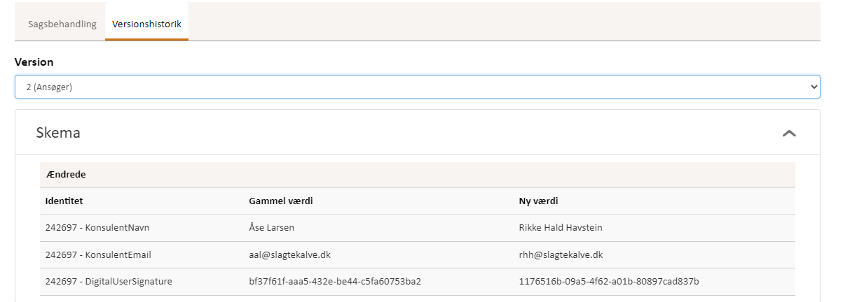

Bilag 2: Situationsplan

Del 3 - Miljøansøgning

Ansøger har indsendt en ansøgning om miljøtilladelse med tilhørende bilag. Ansøgning er udarbejdet af miljørådgiver Rikke Hald Havstein, Dansk Slagtekalve Rådgivning.

